数字图像处理实验报告书

学 院 计算机科学与工程学院
专 业 计算机科学与技术
学生姓名 廖晨扬
学生学号 202330451061
任课教师 沃 焱
成 绩

实验二 数字图像变换与伽马校正
1. 实验内容
选择不同的参数完成伽马校正，观察不同 gamma 值对图像灰度分布的影响。
作为对照，同时实现对数变换与反色变换。

2. 实验过程及结果
2.1 伽马变换原理
伽马校正即幂律变换 s = c·r^gamma，其中 r 为归一化后的输入灰度，c 为常数（本实验取 c=1）。当 gamma<1 时，变换曲线上凸，扩展暗部、压缩亮部，图像整体变亮；当 gamma=1 时为恒等变换；当 gamma>1 时，曲线下凹，压缩暗部、扩展亮部，图像整体变暗。
代码 1 伽马变换实现
def gamma_transform(img, gamma, c=1.0):
"""幂律（伽马）变换 s = c * r^gamma。"""
table = np.array([c * ((i / 255.0) ** gamma) * 255
for i in range(256)], dtype=np.float32)
return np.clip(table, 0, 255).astype(np.uint8)[img]
本实验选取 gamma = 0.4, 0.6, 1.0, 1.5, 2.2, 3.0 六组参数进行对比，其中 gamma=2.2 是典型显示器的伽马值，gamma=1/2.2 常用于图像显示的伽马校正。
2.2 实验结果
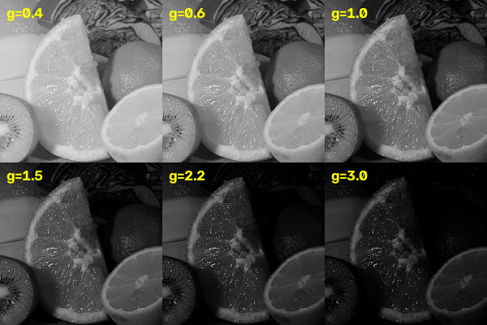
图 1 不同 gamma 参数的校正结果对比
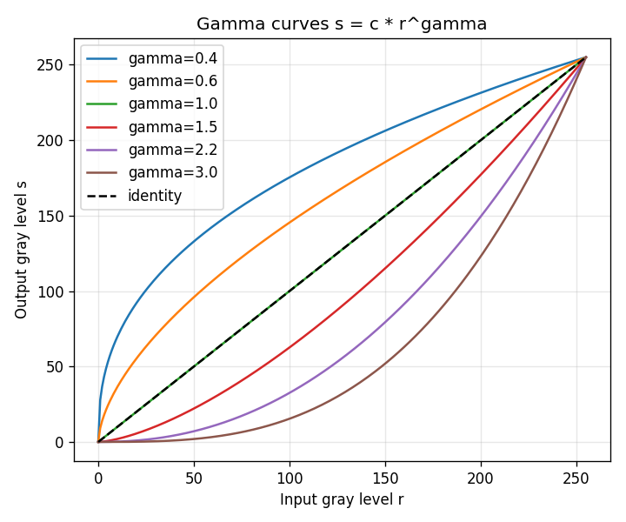
图 2 伽马变换曲线簇
由图 1 可以直观看出，随着 gamma 增大，图像由亮逐渐变暗；gamma=0.4 时暗部细节被显著提亮，但亮部趋于饱和；gamma=3.0 时图像明显变暗，暗部细节被压缩。由图 2 的曲线簇可见，所有曲线均经过 (0,0) 与 (1,1) 两点，gamma 越小曲线越向上凸，对暗部的提升越明显。
表 1 不同 gamma 取值对图像的整体影响
gamma | 曲线形状 | 对暗部 | 对亮部 | 整体效果
0.4 | 上凸明显 | 扩展 | 压缩 | 显著变亮
0.6 | 上凸 | 扩展 | 压缩 | 变亮
1.0 | 直线 | 不变 | 不变 | 恒等
1.5 | 下凹 | 压缩 | 扩展 | 变暗
2.2 | 下凹明显 | 压缩 | 扩展 | 明显变暗
3.0 | 下凹显著 | 压缩 | 扩展 | 很暗

2.3 对照实验：对数变换与反色变换
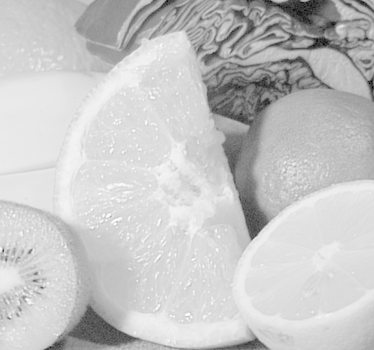
图 3 对数变换结果
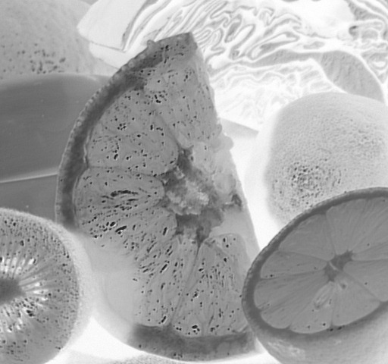
图 4 反色变换结果
对数变换 s = c·log(1+r) 同样用于扩展暗部，但其曲线形状与幂律变换不同，对暗部的提升更剧烈；反色变换 s = 255-r 则将图像黑白反转，常用于医学影像的观察。
2.4 实验结论
伽马校正是通过幂律变换对图像灰度进行非线性调整的有效手段，gamma 参数决定了变换曲线的弯曲方向。实际应用中，gamma<1 用于提亮偏暗图像，gamma>1 用于压暗偏亮图像。
3. 实验思考与反思
调 γ 的时候有个直观感受：γ<1 提亮暗部确实明显，但同时把暗部噪声也一并放大了。我试过把 γ 压到 0.3 左右，画面整体是亮了，可平坦区域（比如背景墙）颗粒感很重，说明幂律变换在扩展暗部的同时也放大了那部分的噪声，并不是越好越亮越好。
对数变换和幂律都能提亮暗部，这一点我起初分不清。把两条曲线画在一张图上才看明白：对数在低灰度段斜率更陡，对极暗区域的拉升比幂律更猛；而幂律可以通过 γ 连续调节弯曲程度，更灵活。所以“什么时候用哪个”取决于你想要多大的提升幅度，而不是哪个更高级。
还有一个实现上的坑：直接对 uint8 做乘方会溢出，必须先归一化到 [0,1] 再算，最后乘回 255。我第一次写的时候偷懒没转 float，结果大片区域直接饱和成 255，调了半天才找到原因。

